**UC 1.0: Visualizzazione posti**

**Attore:** Cliente

**Entry Condition:** Il cliente si trova sulla pagina film

**Flusso di eventi:**

1. Il cliente seleziona una proiezione
2. Il sistema controlla quali posti sono disponibili per la proiezione
3. Il sistema reindirizza il cliente alla pagina di scelta dei posti, contenente i posti disponibili

**Exit Condition:** Il cliente si trova sulla pagina per la scelta dei posti

**Alternative:**

Se al punto 2 il sistema rileva che non ci sono più posti disponibili, verrà eseguito il caso d’uso UC 1.1 Proiezione non più disponibile.

**UC 1.1: Proiezione non più disponibile**

**Attore:** Cliente

**Entry Condition:** Il cliente ha provato a selezionare una proiezione, ma la sala è già piena

**Flusso di eventi:**

1. Il sistema mostra al cliente la pagina di errore Sala piena, contenente il messaggio di errore “Spiacenti, non ci sono più posti disponibili per la proiezione scelta”

**Exit Condition:** Il cliente si trova sulla pagina di errore Sala piena

**UC 2.0: Autenticazione richiesta**

**Attore:** Ospite

**Entry Condition:** L’ospite si trova sulla pagina film

**Flusso di eventi:**

1. L’ospite seleziona una proiezione
2. Il sistema presenta all’ospite la schermata di autenticazione e mostra il messaggio “Per proseguire è richiesta l’autenticazione”

**Exit Condition:** L’ospite si trova sulla pagina di autenticazione

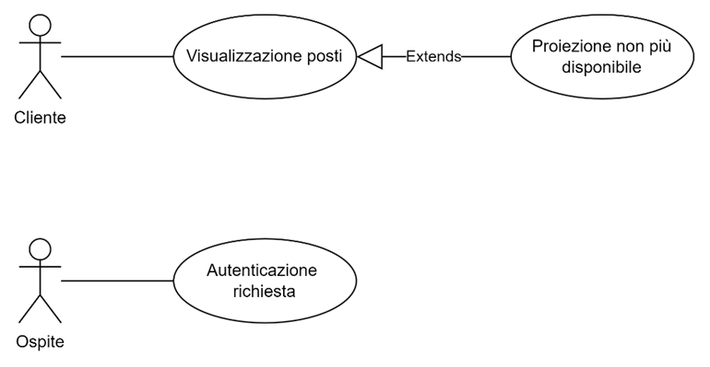

**SD 1.0: Visualizzazione posti**

**SD 1.1: Proiezione non più disponibile**

**SD 2.0: Autenticazione richiesta**

